1、 FP01精密空间滤波器 Precision Spatial Filter
型号说明：FP01 — x
FP —系列号（光纤调整架系列）
01 —类别号（精密空间滤波器）
x —类型号[大写英文字母]
激光束在传输过程中由于所通过的光学器件的缺陷和空气中的微粒影响，会产生散射，使理想的激光光束模式变差，对很多光学实验，尤其是全息领域和光学数据处理方面带来很大影响。
通过显微物镜和针孔的使用，能有效解决上述问题。显微物镜座用微分头驱动，可连续定量调节物镜与针孔之间的距离，导轨采用精密线性滚珠导轨副，运动稳定，精度高。
针孔由两个M6×0.25细牙调整螺杆驱动,实现针孔位置两维精确调整。
底座上有M6螺钉通孔，可用M6螺钉将之与其它支架连接，方便安装调整。
- FP01-A精密空间滤波器

使用说明：
使用时将激光束射入显微物镜，调整空间滤波器，使从显微物镜反射回来的光束与入射光束完全重合，
然后调整物镜与针孔之间的距离，重复上述过程，使光束准确聚焦在针孔上，即完成调整。

技术指标：
物镜调整范围：13mm
针孔调整范围：两维±1.5mm
测微头最小读数：0.01mm
调整精度：0.005mm
自重：0.4kg

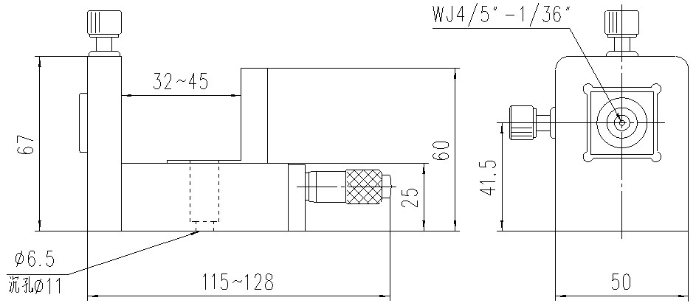

◎关联产品：
◆ 针孔光阑
◆ PH杆架系列
◆ 显微物镜
◆ 转接螺钉
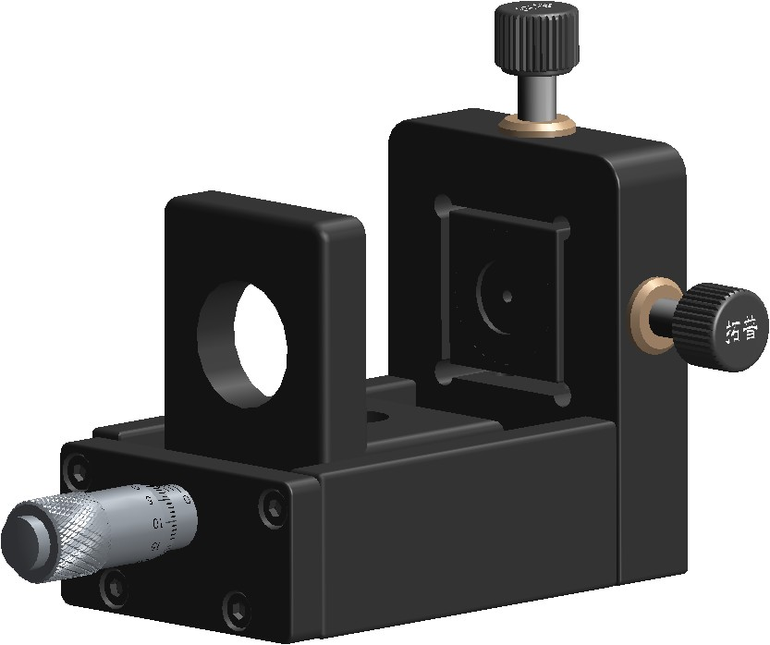

2、FP02精密光纤耦合器 Precision Fiber Couplers
型号说明：FP02 — x
FP —系列号（光纤调整架系列）
02 —类别号（精密光纤耦合器）
x —类型号[大写英文字母]

随着网络技术的迅猛发展，光纤以其优越的传输性能也得到了广泛应用。在光纤技术研究和相关器件生产过程中，光纤耦合是必不可少而又繁琐得工作，因为入射光轴错位或存在角度偏斜，将直接影响光信号传输质量。如何快速精确地将直径仅几微米的光纤稳定地耦合在一起，获得最佳耦合效果，避免重复枯燥劳动，大幅度提高生产效率，是人们多年来的追求。本公司生产的各种光纤耦合器，技术成熟，质量稳定，定能为您的工作提供帮助。
- FP02-A精密光纤耦合器
该产品可提供对光纤的五维调整。以光纤轴向为X轴，可沿X,Y,Z方向直线调整，绕Y,Z轴倾斜调整。Ty，Tz采用M6×0.25细牙螺杆调节，Tx，θy，θz采用0.25螺距细牙螺杆调节，调整精细，稳定，重复性好。X轴位置为Φ6.35mm通孔，可装卡本公司生产的光纤卡头。

使用说明：使用时将光纤固定在光纤卡头中，插入光纤耦合器的Φ6.35孔中，粗调光纤耦合器，使光纤处于精调范围内，固定。反复精调Tx，Ty，Tz，θy，θz，观察光纤功率计，直到功率指示最大，即达到最佳耦合效果。

技术指标：
Tx：6mm
Ty：±2mm
Tz：±2mm
θy：±4°
θz：±4°
自重：0.2kg
◎关联产品：
◆ 光纤卡头
◆ PH杆架系列
◆ BP底板系列
◆ 转接螺钉
◆ 磁性底座

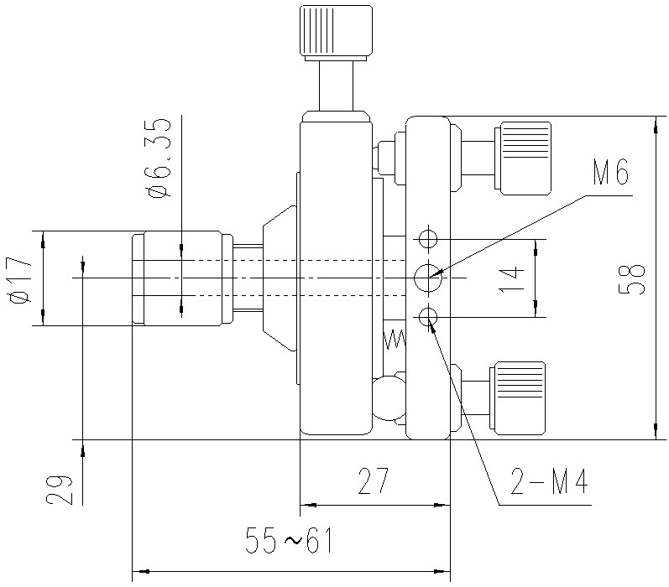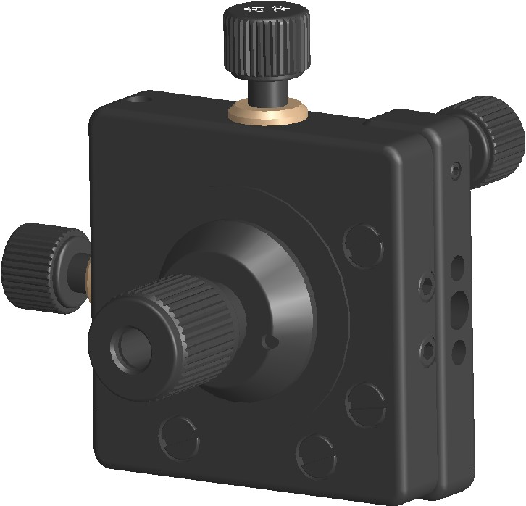

- FP02-B精密光纤耦合器

该产品是将FP02-A光纤耦合器与显微物镜座一体化，适合激光光源通过显微物镜聚焦后与光纤耦合，其底板上的安装孔更容易与其它调整架相连接。

使用说明：使用时将光纤固定在光纤卡头中，插入光纤耦合器的Φ6.35孔中，粗调X方向位置后锁紧。将激光束摄入显微物镜，调整光纤耦合器使从显微物镜反射回的光束与入射光束完全重合后固定，反复精调Tx，Ty，Tz，θy，θz，观察光纤功率计，直到功率指示最大，即达到最佳耦合效果。

技术指标：
Tx：6mm
Ty：±2mm
Tz：±2mm
θy：±4°
θz：±4°
自重：0.4kg

◎关联产品：
◆ 光纤卡头
◆ 显微物镜
◆ PH杆架系列
◆ BP底板系列
◆ 转接螺钉
◆ 磁性底座

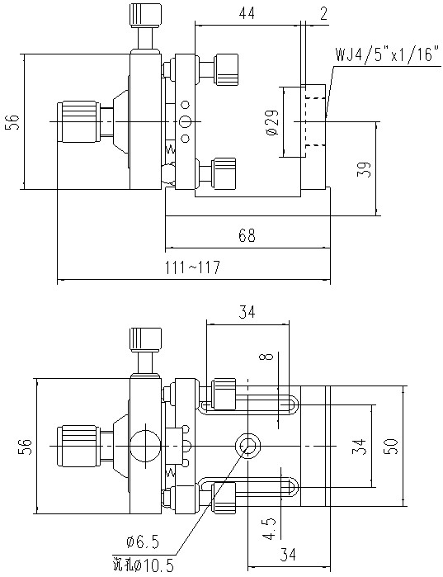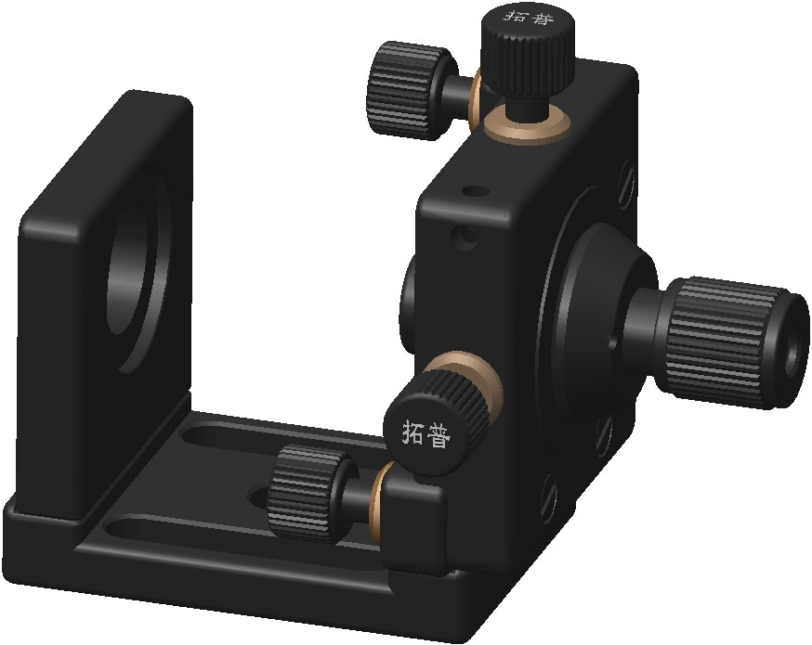

- FP02-C精密光纤耦合器

该产品是在FP02-B精密光纤耦合器的基础上，将显微物镜座改进为由微分头驱动的可移动式，使Tx调整更方便，导轨采用精密线性滚珠导轨副，运动稳定，精度高。更重要的是此精密光纤耦合器增加了双轴倾斜调整功能，在调整入射光与显微物镜同轴时尤为方便。另外，此光纤耦合器还配有针孔座，稍加改变即可成为空间滤波器，一物两用。
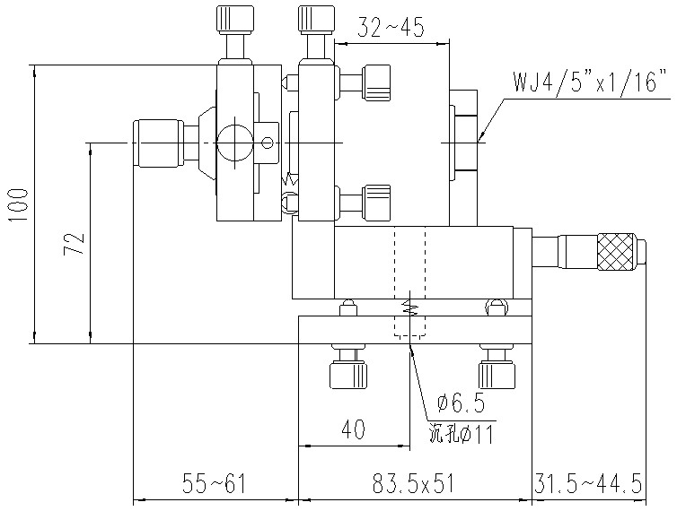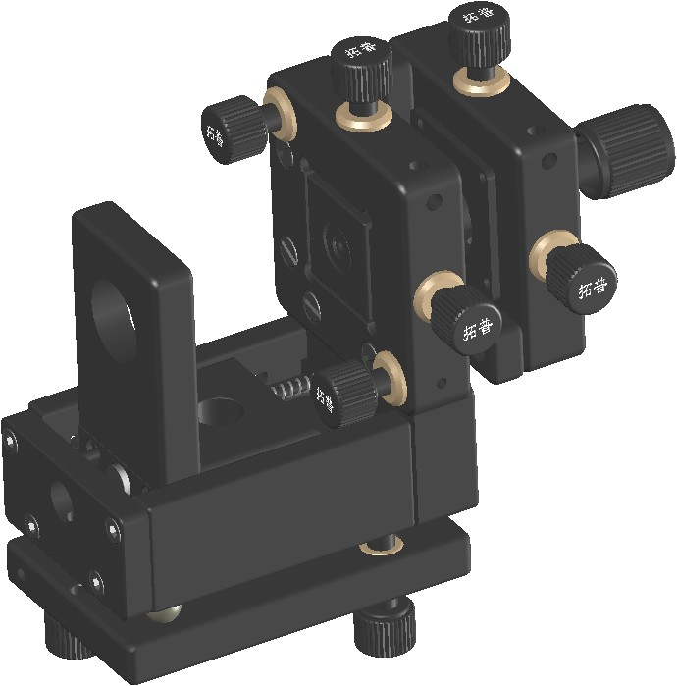

技术指标：
Tx：6mm
Ty：±2mm
Tz：±2mm
θy：±4°
θz：±4°
显微物镜调整范围：13mm
双轴倾斜调整范围：±4°
自重：0.6kg

◎关联产品：
◆ 光纤卡头
◆ 显微物镜
◆ 针孔光阑
◆ PH杆架系列
◆ BP底板系列
◆ 转接螺钉
◆ 磁性底座

3、FP03精密光纤调整架Precision Fiber Positioning System
型号说明：FP02 — x1 x2
FP —系列号（光纤调整架系列）
03 —类别号（精密光纤调整架）
x1 —类型号[大写英文字母]
x2 —类型号[左手型为L，右手型为R，没有可不写

耦合漂移问题一直困扰着人们，长时间实验时，精心调整好的耦合效果，很快就发生了变化，需要重新调整。FP03精密光纤调整架主要零部件采用热稳定性优越的不锈钢，无需再担心漂移问题。
光纤调整架通过材料弹性变形来实现位移调整，因此受震动干扰问题普遍存在，人们走路或大声谈话都会影响实验。FP03精密光纤调整架采用交叉滚柱导轨副实现完全刚性位移调整，稳定性极佳。
结构紧凑，外形小巧，调整测微头分左右手设置并接近工作台面，调整时手肘可以放在工作台上，调整轻松舒适。
为了完成不同的调整功能，采用模块化组合结构设计。即将各种调整功能独立设计，根据需要可组合使用，最终实现六维调整。同时，为了适应多种光学器件的调整，独立设计了数种光学器件安装座，这些安装座的光路中心高完全相同，并且非常容易互换。

- FP03-A二维平移调整架

该产品可提供Y、Z二维平移调整，其上配有燕尾座，可固定光学器件安装座。

技术指标：
Ty：12mm
Tz：12mm
偏摆：＜100μrad
承重：2.3kg
光路中心高：79mm

◎关联产品：
◆ 可更换光纤卡座
◆ 光纤卡头

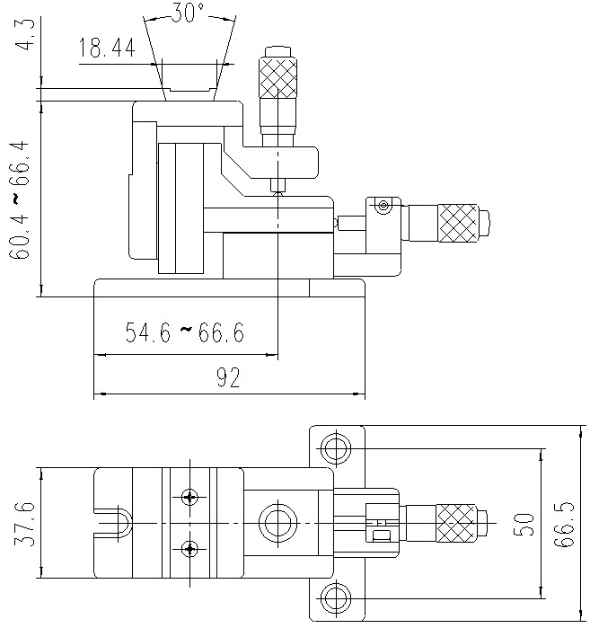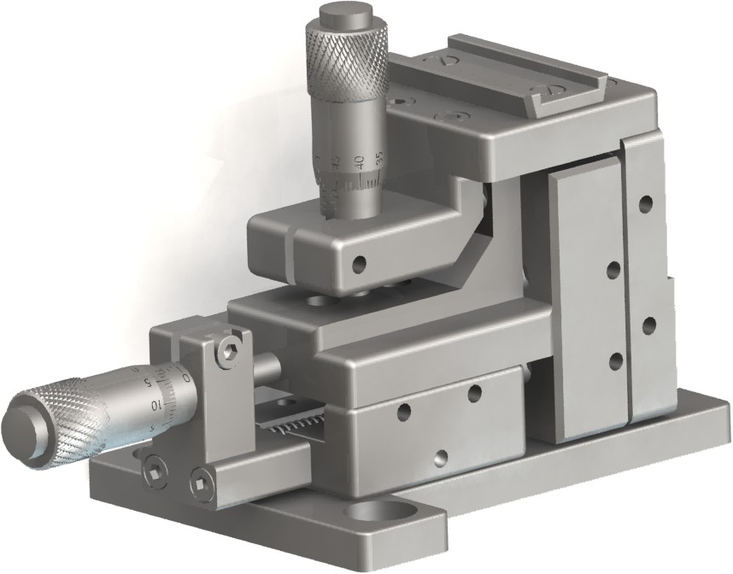

- FP03-B三维平移调整架

该产品可提供X、Y、Z三维平移调整，其上配有燕尾座，可固定光学器件安装座。

技术指标：
Tx：12mm
Ty：12mm
Tz：6 mm
偏摆：＜100μrad
承重：2.3kg
光路中心高：79mm

◎关联产品：
◆ 可更换光纤卡座
◆ 光纤卡头

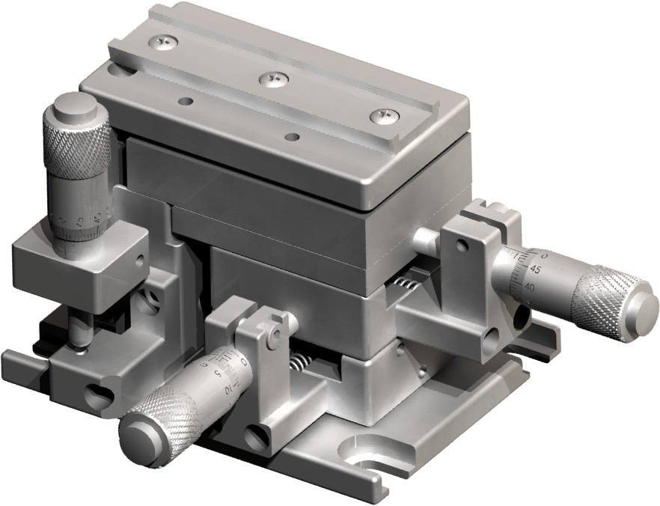
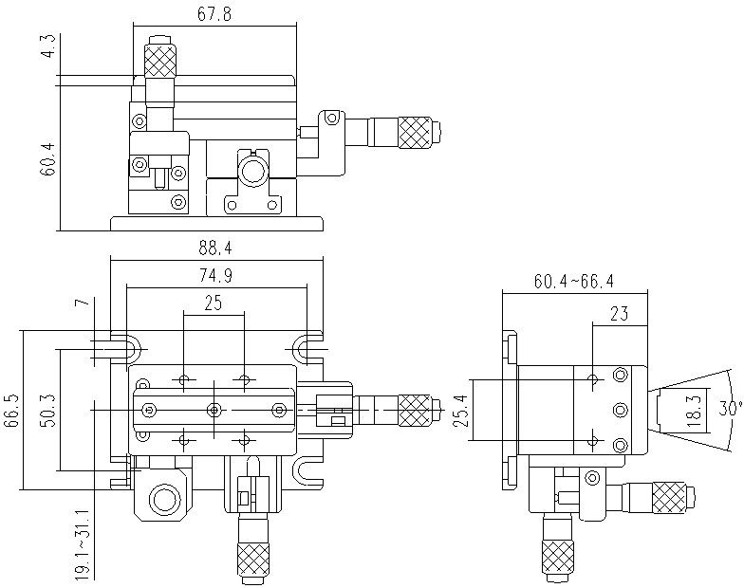

- FP03-C二维倾斜调整架

该产品可与FP03-B三维平移调整架组合使用，提供Y，Z轴的倾斜调整。其上配有燕尾座，可固定光学器件安装座。该产品分左右手两种（左手型号为FP03-CL）。

技术指标：
θy ：±5°
θz ：±5°
分辨率：5＂
- 关联产品：
  - 燕尾安装座
  - 系列底板
  - 调整架系列

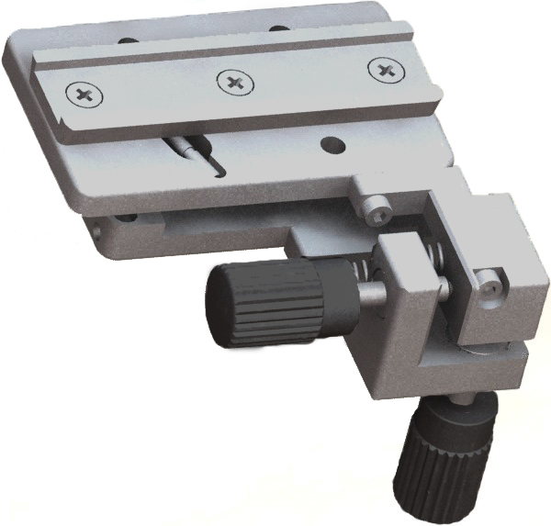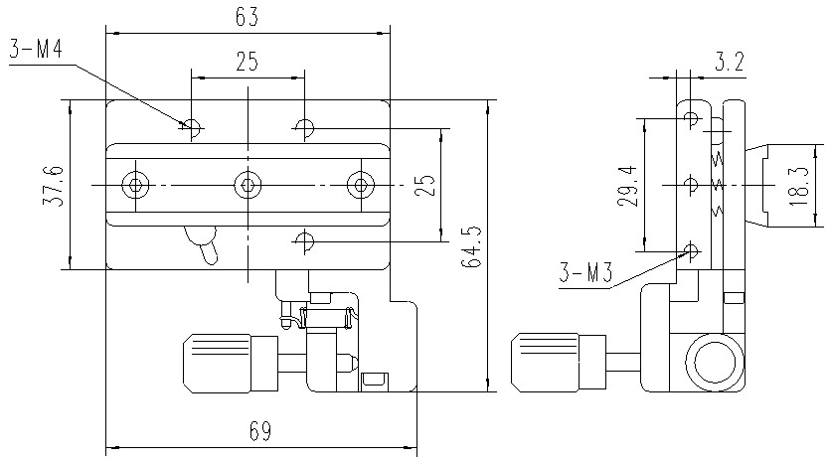

- FP03-D倾斜调整架

该产品可与FP03-B三维平移调整架组合使用，提供绕X轴的倾斜调整。其上配有燕尾座，可固定光学器件安装座。

技术指标：

θx ：±10°
分辨率：6＂

- 关联产品：
  - 燕尾安装座
  - 系列底板
  - 调整架系列

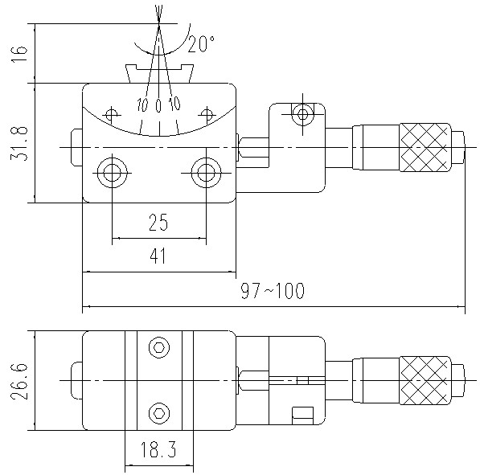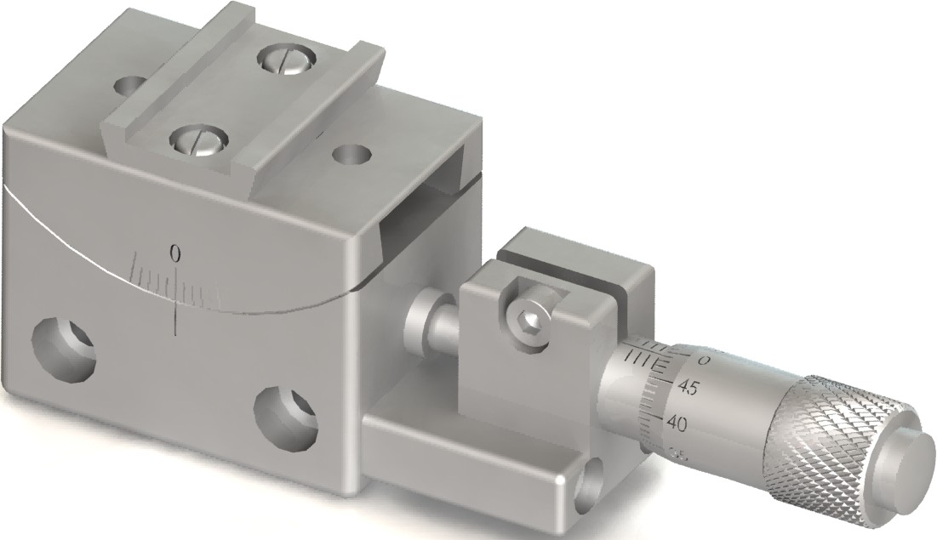

4、FP04精密光纤调整架配件The Parts of Precision Fiber Positioning System
型号说明：FP04 — x
FP —系列号（光纤调整架系列）
04 —类别号（精密光纤调整架配件）
x —类型号[大写英文字母]
- FP04-A(B，C)光纤卡头

FP04-A、FP04-B采用弹性卡紧方式，FP04-C采用刚性卡紧方式，能稳固卡紧光纤且不压伤。

FP04-A 夹持直径：0.08～0.2mm

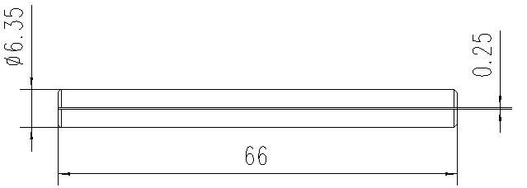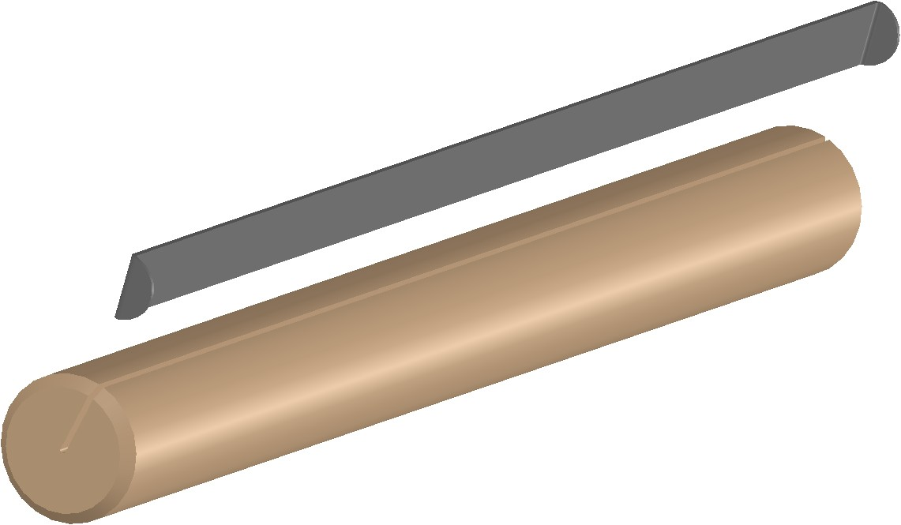

FP04-B 夹持直径：0.16～0.4mm

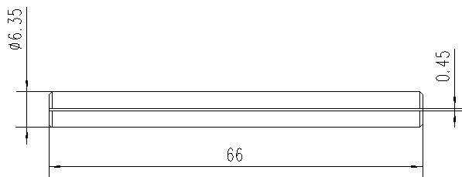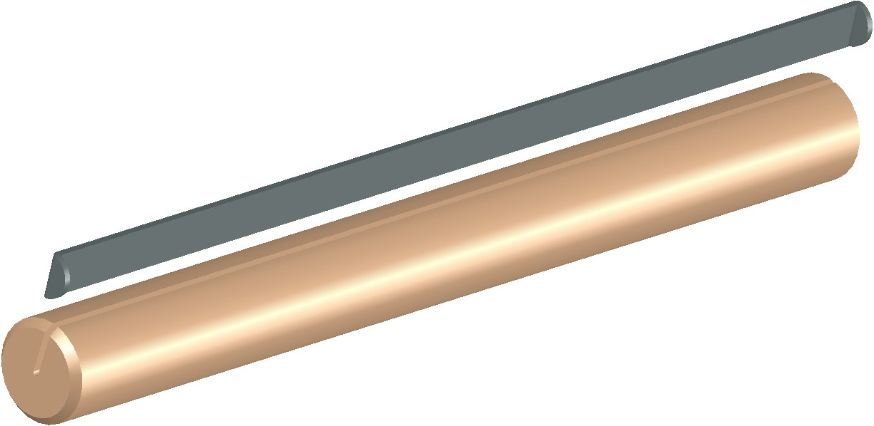

FP04-C 夹持直径：0.2～1.5mm


